**Configuração do ambiente**

Baixe e instale o mysql workbench community;

Crie uma conexão com usuário “root” e senha “1234”;

Crie um banco chamado “dbithappens1303”, com o comando “create database dbithappens1303”

Selecione o banco com o comando “use dbithappens1303;”

Instale o eclipse mars 2.0, importe e execute o projeto spring boot. Será criado todas tabelas do banco.

**Uso do sistema**

As telas para realizar um crud em usuário, filial, cliente e produto são parecidas.

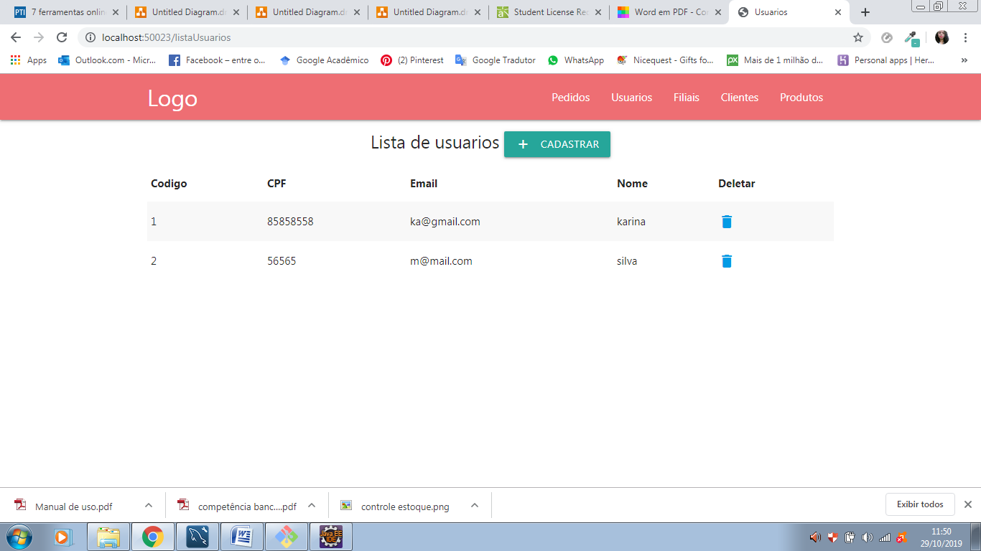

Para cadastrar um pedido_estoque, certifique-se de ter cadastrado no banco algum cliente, filial, forma de pagamento usuário e filial (cadastro usando as telas como da imagem acima). Dica: use os inserts que estão no arquivo inserts.sql para cadastrar vários registros já feitos.

A inserção de pedido_estoque e itens_estoque é por requisição:

1 - Faça uma requisição desse tipo: /cadastroPedido/{codigousuario}/{codigocliente}/{codigofilial}/{codigoformapagamento}

Prencha o formulário que aparecerá com a observação, tipo e valor total. Clique em salvar.

Exemplo: http://localhost:50023/cadastroPedido/3/2/4/5

Onde:

3: chave primária do usuario que deseja realizar o pedido

2: chave primária do cliente que deseja realizar o pedido

4: chave primária do filial que deseja realizar o pedido

5: chave primária do forma de pagamento que deseja realizar o pedido

2 - Para cadastrar itens pedido faça uma requisição do tipo: /cadastroitenspedido/{codigopedido}/{codigoproduto}

Depois preencha os campos de valor unitário e quantidade. Clique em salvar.

Exemplo: <http://localhost:50023/cadastroitenspedido/3/1>

Onde:

3: é o código do pedido

1: é o código do produto